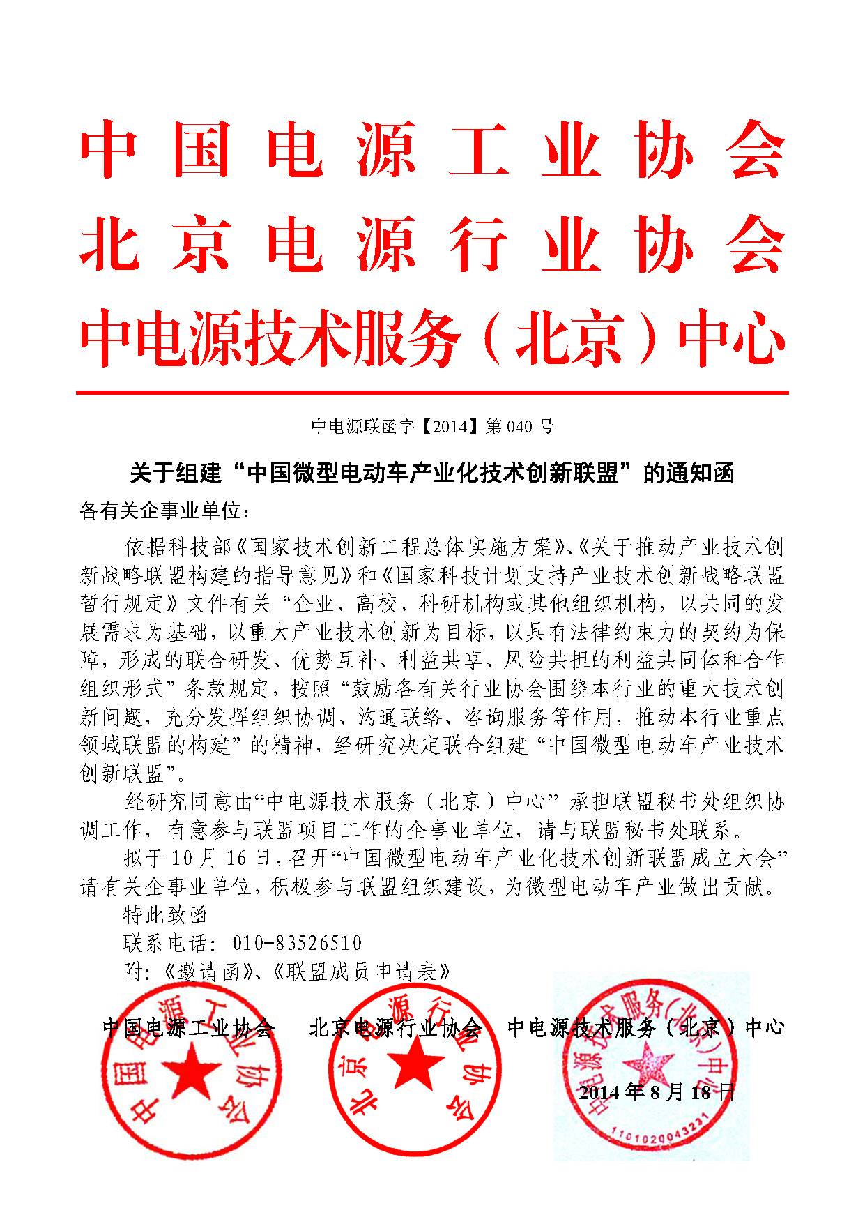中国微型电动车产业化技术创新联盟
团体会员登记表
企（事）业  单位名称 | （中文）
 | （英文）
所有制性质 |  |  |  |  |  | 工商营业执照号
单位地址/邮编
公司电话 |  |  |  |  |  | 公司传真
公司网址 |  |  |  |  |  | 邮 箱
法人概况 | 姓名 |  |  | 性别 |  |  |  |  | 年龄
 | 职务 |  |  | 职称 |  |  |  |  | 电话
企业概况 | 注册资金 |  |  | 固定资产 |  |  | 万元 |  | 年产值 |  |  | 万元
 | 年销售额 | 万元 |  | 出口创汇 |  |  | 万美元 |  | 职工总数 |  |  | 人
联系人信息 | 姓 名 |  | 职 务 |  |  |  | 邮 箱 |  |  |  | 联系电话（手机）
日常联系人
市场部负责人
技术部负责人
经营主导产品 |  |  |  |  |  |  | 企业产品品牌
企业简介、产品LOGO （可另附页）
建议及要求 （可另附页）
申请加入 | □中国电源工业协会 □中国电源产业技术创新联盟  □中国微型电动车技术创新联盟 □北京电源行业协会  注：凡申请加入一个社团会员，均可自动成为其他社团会员，只统一交纳一个社团会员会费，即可享受全部社团会员待遇
申请级别及会费标准 | □ 常务理事 3000元/年费 □ 理事单位 2000元/年费  □ 普通会员 1000元/年费 □ 个人副理事长（常务理事单位可申请）
注：申请副理事长/理事的企业领导可出任相应的副理事长/理事，简历照片与表格一同提交。
入会志愿 | 我单位自愿申请加入产业联盟团体会员，并保证承认章程、履行会员权利和义务、按时缴纳会费、积极参加协会的各项活动。
负责人签字：  单位（盖章）  日期： 年 月 日 |  |  |  |  | 理事会意见：  （盖章）  日期： 年 月 日
- 秘书处联系方式：
- 电话：010-63531554 83526510 83520995 传真：010-63527442
- 联系人：张主任（13601099991）E-mail：ad@powermagazine.cn
侯主任（13671297830）E-mail：xiehui@cpsa.org.cn
刘主任（13910675616）E-mail：liuwei@cpsa.com.cn

